复旦大学高等教育自学考试

（本科）

软件综合实践报告

题目____长江宾馆客房信息管理系统______

专 业________计算机软件________

作 者________查伟昌____________

准考证号_______374216230112________

指导老师_________于玉_____________

完成时间 2017 年 05 月 12 日

**摘要**

随着社会经济的发展，人们对生活质量的要求越来越高，作为服务之一的宾馆业也在不断的完善服务体制。顾客可以随意消费并统一结账；宾馆管理者可及时了解宾馆的全部运营情况及经营走势，找出运转成本，作为经营决策的依据。只有运用先进的科学管理手段，利用计算机管理系统才能更好实现这一管理模式。

**目录**

第1章 绪言 4

1.1 项目开发背景及信息系统目标 4

1.2 信息系统范围 4

第2章 数据库设计 5

2.1 需求分析 5

2.2 实体描述 5

2.3 联系描述 5

2.4 ER图 6

2.5 转换规则 7

2.6 关系模式 8

2.7 数据库表 8

第3章 计算机系统配置和安全 12

3.1 计算机系统硬件配置 12

3.2 计算机系统软件配置 12

3.3 系统可靠性 12

3.4 系统安全性 13

第4章 系统详细设计 13

4.1 代码设计 13

4.2 用户界面设计 13

4.3 模块处理设计 14

4.4 数据库配置 15

第5章 实施概要 15

5.1 实施环境和工具 15

5.2 系统测试 15

**报告正文**

# 绪言

## 项目开发背景及信息系统目标

近年来，宾馆业迅猛发展，市场的竞争日趋激烈，全面提高宾馆的软件管理水准，已成为宾馆业发展的当务之急。尤其是对于星级宾馆，既需要完成前台的一些服务工作，还需要完成后台的管理工作。然而，传统的人工管理模式已经远远不能满足有效、快捷地处理经营中产生的大量信息数据的需要，从而使得企业决策层无法及时、准确地掌握一线资料，继而影响对市场进行正确地分析和预测。像沿海城市三星级以上宾馆引进外方管理，使小部分宾馆管理水准几乎接近或达到国际水平。但对占80%以上的广大中小型宾馆来说，是难以做到的。因此，欲在竞争中甩开对手，取得优势，必须在经营、管理、产品、服务等方面具备独到之处。而对宾馆的经营状况起决定作用的是客房的管理。简单的服务标准已不是制胜的锦囊，只有管理做到最细微之处，才能让顾客体会到宾馆服务的高标准、高质量，而准确、快速、周全往往就是最基本的成功要素。

传统的管理方法已经不能适应现代社会的需要，因此采用电脑管理业务、财务等诸多环节已成为推动宾馆业迅速发展的先决条件，宾馆客房管理信息系统是各大中小型宾馆所需要使用的一个管理系统。

系统目标是建立一套功能完善的管理信息系统，既能满足业务人员日常处理的需要，增强企业经营全过程的数字化管理水平；又能满足管理人员决策分析的需要，提高公司管理层对公司经营反馈信息的响应速度。从而大幅度提高工作效率，提高实施管理的准确性、科学性，使担负管理的工作人员从繁杂的手工劳作中解脱出来。

## 信息系统范围

适用中小类型的酒店，提供基本的预订，入住，退房和人员管理服务。

# 数据库设计

## 需求分析

在分析现行手工操作的基础上，进一步研究客房管理的处理流程，确定系统的总体结构及功能模块，研究各个模块之间的联系，确定模块之间的接口方案。依照实用性、可靠性、可扩充性、经济性的原则，设计有关的各类码表及相关的程序代码，并验证代码的正确性，设计一套合理、完整的测试方案，对系统进行测试，是系统达到用户的使用要求。

系统开发的总体任务是实现酒店客房各种信息的系统化、规范化和可操作性。要解决的几个关键问题：

(1) 合理的设计数据库及数据表

作为酒店客房管理系统，应具有信息的录入，删除，修改，浏览等基本功能，还要求能够根据用户的需要进行操作。

(2) 设计出友好的界面

界面的友好与否是用户评价一个软件优劣的重要方面。应设计登陆后系统的主窗口，要求能够显示酒店客房管理的基本信息，桌面尽量少用菜单，数据的录入，修改，删除、查询等功能按钮直接分布在主界面上，且布局合理，美观。尽量减少用户的键盘输入，减少用户的工作量，提高工作效率。

## 实体描述

* + 1. 宾馆（名称，位置，电话）
    2. 客房类型（名称，费用，面积，床位数，房间数）
    3. 客房（名称，电话，状态）
    4. 接待员（姓名，入职时间，电话，生日，基本工资）
    5. 前台员工（姓名，入职时间，电话，生日，基本工资）
    6. 收银员（姓名，入职时间，电话，生日，基本工资）
    7. 客户（姓名，身份证号，联系方式，生日，注册日期，累积消费）

## 联系描述

* + 1. 一对一的关系

- 工作：宾馆与宾馆负责人

* + 1. 一对多的联系

- 工作：宾馆与接待员

- 工作：宾馆与前台员工

- 工作：宾馆与收银员

- 拥有：客房类型与客房

* + 1. 多对多对多的关系

- 预订：用户，接待员，客房类型。属性有预订时间，入住日期，入住天数，入住房费，预付金额，最晚保留时间

- 入住：用户，前台员工，客房。属性有入住时间，入住天数，入住房费，已缴房费，押金，预计退房时间

- 退房：客户，收银员，客房。属性有退房时间，退房缴费

## ER图

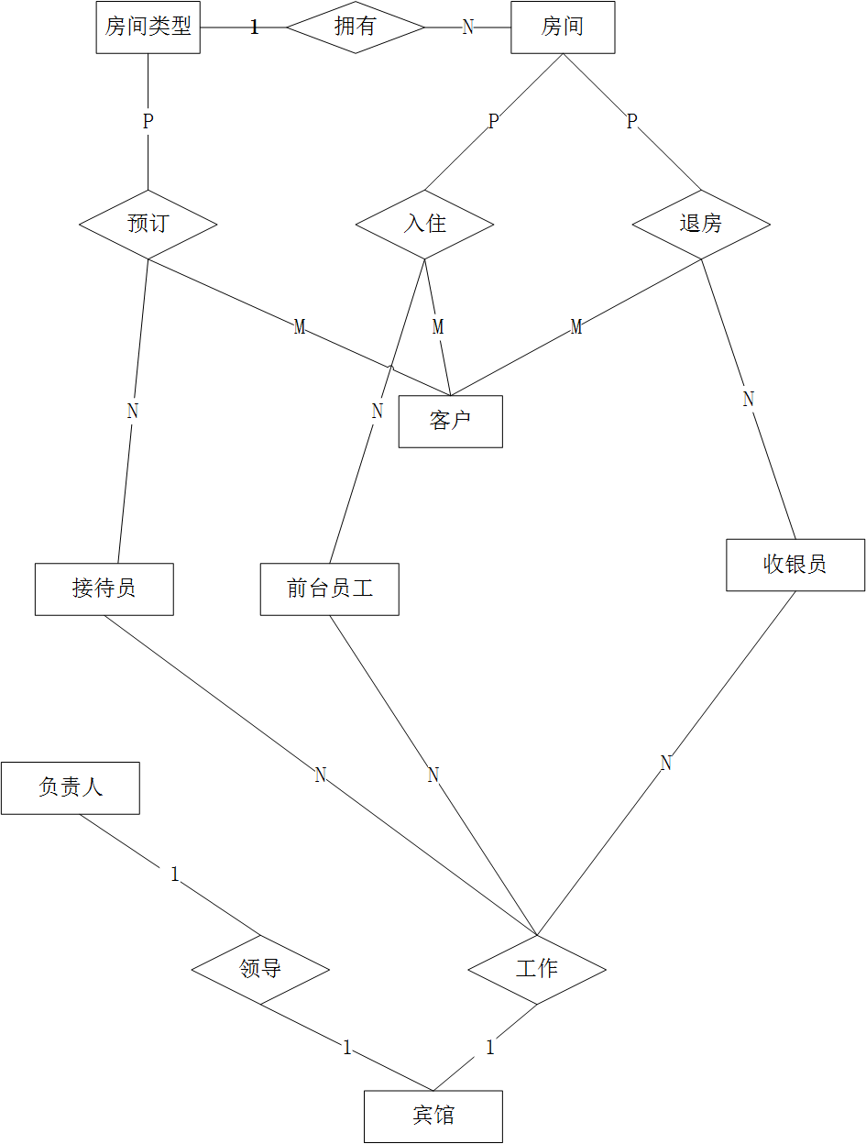

**图表 1 ER图**

## 转换规则

E_R图中的主要成分是实体类型和联系类型，转换规则就是把实体类型、联系类型转换成关系模式。具体规则是：（为效率，引入数值型主码，以提高关联时速度）

a. 实体类型的转换：同类实体（负责人，接待员，前台员工，收银员）需合并（员工）。将每个实体类型转换成一个关系模式，实体的属性即为关系模式的属性，可以引入实体标识符为关系模式的码

• 员工：编号，类型，姓名，入职时间，生日，薪资

b. 联系类型的转换：根据不同的情况做不同的处理

* + 1. 二元联系类型的转换

若实体间联系是1:1，可以将两个实体合成一个实体；或看作一对多联系的特例。可以在两个实体类型转换而成的两个关系模式中的一个关系模式中中加入另一个关系模式的码为属性以表示关联。

• 员工：编号，类型，姓名，电话，入职时间，生日，薪资

• 宾馆：名称，位置，电话，**负责人编号#**

若实体间联系是1:N，则在N端实体类型转换成的关系模式中加入1端实体类型的码和联系类型的属性。

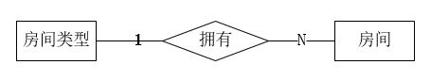

**图表 2 转换规则1**

• 房间：编号，**客房类型编号#**，名称，电话，状态

• 客房类型：编号，名称，费用，面积，床位数，房间数

* + 1. 三元联系类型的转换

不论这类联系类型是如何联系的，总是将三元联系类型转换成关系模式，其属性为三端实体类型的码加上联系类型的属性，而码为三端实体码的组合。

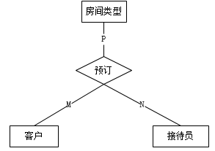

**图表 3 转换规则1**

• 客户：编号，类型，姓名，身份证号，电话，注册时间，生日

• 员工：编号，类型，姓名，电话，入职时间，生日，薪资

• 房间类型：编号，名称，费用，面积，床位数，房间数

• 预订：**客户编号#**，**员工编号#**，**房间类型编号#**，入住日期，入住天数，预计房费，预付金额，最晚预留时间，预订时间，状态

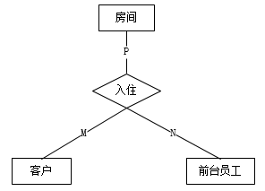

**图表 4 转换规则1**

• 客户：编号，类型，姓名，身份证号，电话，注册时间，生日

• 员工：编号，类型，姓名，电话，入职时间，生日，薪资

• 房间：编号，名称，电话，状态

• 入住：**客户编号#，员工编号#，房间编号#**，入住天数，入住房费，已缴房费，押金，预计退房时间，入住时间，状态

## 关系模式

模式，根据以上转换规则，获得关系模式如下：（被引用的先列出）

a、客房类型：编号，名称，费用，面积，床位数，房间数

b、房间：编号，**客房类型编号#**，名称，电话，状态

c、客户：编号，类型，姓名，身份证号，电话，注册时间，生日，累积消费

d、员工：编号，类型(负责人，接待员，前台员工，收银员)，姓名，电话，入职时间，生日，基本工资

e、宾馆：名称，位置，电话，**负责人编号#**

f、预定：编号，**客户编号#，员工编号#，房间类型编号#**，客户姓名，客户手机号，入住日期，入住天数，预计房费，预付金额，最晚预留时间，预订时间，状态

g、入住：编号，**预定编号#，客户编号#，员工编号#，客房编号#**，入住天数，入住房费，已缴房费，押金，预计退房时间，入住时间，状态

h、入住客户：**入住编号#，客户编号#**，姓名，性别，身份证号

i、退房：**入住编号#**，**员工编号#**，退房缴费（消费和物品损坏），退房时间

## 数据库表

## 宾馆

|  |  |  |  |  |  |  |
| --- | --- | --- | --- | --- | --- | --- |
| **中文名** | **字段名** | **类型** | **宽度和约束** | **可空否** | **主/外码** | **注解** |
| 名称 | name | varchar | 30 | N |  |  |
| 位置 | location | varchar | 80 | N |  |  |
| 联系电话 | phone | varchar | 20 | N |  |  |
| 负责人编号 | leader_id | int |  |  |  |  |

## 客房类型

|  |  |  |  |  |  |  |
| --- | --- | --- | --- | --- | --- | --- |
| **中文名** | **字段名** | **类型** | **宽度和约束** | **可空否** | **主/外码** | **注解** |
| 编号 | Id | int |  | N | 主码 |  |
| 名称 | name | varchar | 30 | N |  |  |
| 费用 | fee | int |  | N |  |  |
| 面积 | area | float | (5, 2) |  |  |  |
| 床位数 | number_of_bed | tinyint |  |  |  |  |
| 房间数 | number_of_room | int |  |  |  |  |

## 客房

|  |  |  |  |  |  |  |
| --- | --- | --- | --- | --- | --- | --- |
| **中文名** | **字段名** | **类型** | **宽度和约束** | **可空否** | **主/外码** | **注解** |
| 编号 | Id | int |  | N | 主码 |  |
| 名称 | name | varchar | 30 | N |  |  |
| 客房类型编号 | type_id | int |  | N | 外码 |  |
| 联系电话 | phone | varchar | 20 |  |  |  |
| 状态 | status | tinyint |  |  |  | 1空闲，2已预定（内部预订），3已入住，－1维修中。默认1 |

## 客户

|  |  |  |  |  |  |  |
| --- | --- | --- | --- | --- | --- | --- |
| **中文名** | **字段名** | **类型** | **宽度和约束** | **可空否** | **主/外码** | **注解** |
| 编号 | Id | int |  | N | 主码 |  |
| 姓名 | name | varchar | 30 | N |  |  |
| 身份证号 | ID_number | char | 18 |  |  |  |
| 联系电话 | phone | varchar | 20 | N |  |  |
| 注册时间 | register_datetime | datetime |  | N |  |  |
| 生日 | date_of_birth | date |  |  |  |  |
| 累积消费 | cumulative_consumption | int |  |  |  |  |

## 员工

|  |  |  |  |  |  |  |
| --- | --- | --- | --- | --- | --- | --- |
| **中文名** | **字段名** | **类型** | **宽度和约束** | **可空否** | **主/外码** | **注解** |
| 编号 | Id | int |  | N | 主码 |  |
| 姓名 | name | varchar | 30 | N |  |  |
| 联系电话 | phone | varchar | 20 | N |  |  |
| 入职日期 | join_date | date |  | N |  |  |
| 生日 | date_of_birth | date |  |  |  |  |
| 基本工资 | salary | int |  | N |  |  |
| 状态 | status | tinyint |  | N |  | 1正常，2休假中，-1已离职。默认1 |

## 预订

|  |  |  |  |  |  |  |
| --- | --- | --- | --- | --- | --- | --- |
| **中文名** | **字段名** | **类型** | **宽度和约束** | **可空否** | **主/外码** | **注解** |
| 编号 | Id | int |  | N | 主码 |  |
| 客户编号 | customer_id | int |  |  | 外码 |  |
| 客房类型编号 | room_type_id | int |  | N | 外码 |  |
| 员工编号 | employee_id | int |  | N | 外码 |  |
| 客户姓名 | customer_name | varchar | 30 | N |  |  |
| 客户联系方式 | customer_phone | varchar | 20 | N |  |  |
| 入住日期 | check_in_date | date |  | N |  |  |
| 入住天数 | check_in_days | int |  | N |  |  |
| 入住房费 | check_in_fee | int |  | N |  |  |
| 预付金额 | prepaid | int |  | N |  |  |
| 最晚保留时间 | keep_datetime | datetime |  | N |  |  |
| 预订时间 | booking_datetime |  |  | N |  |  |
| 状态 | status |  |  | N |  | 1预定成功,2已入住,-1预定超时,-2预定取消。默认1 |

## 入住

|  |  |  |  |  |  |  |
| --- | --- | --- | --- | --- | --- | --- |
| **中文名** | **字段名** | **类型** | **宽度和约束** | **可空否** | **主/外码** | **注解** |
| 编号 | Id | int |  | N | 主码 |  |
| 预订编号 | booking_id | int |  |  | 外码 |  |
| 客户编号 | customer_id | int |  |  | 外码 |  |
| 员工编号 | employee_id | int |  | N | 外码 |  |
| 客房编号 | room_id | int |  | N | 外码 |  |
| 入住时间 | check_in_datetime | datetime |  | N |  |  |
| 入住天数 | check_in_days | int |  | N |  |  |
| 入住房费 | check_in_fee | int |  | N |  |  |
| 已缴房费 | pay_fee | int |  | N |  |  |
| 押金 | desopsit | int |  |  |  |  |
| 预计退房时间 | check_out_datetime | datetime |  | N |  |  |
| 状态 | status |  |  | N |  | 1入住中，2已退房 |

## 入住客户

|  |  |  |  |  |  |  |
| --- | --- | --- | --- | --- | --- | --- |
| **中文名** | **字段名** | **类型** | **宽度和约束** | **可空否** | **主/外码** | **注解** |
| 入住编号 | check_in_id | int |  | N | 外码 |  |
| 客户编号 | customer_id | int |  |  | 外码 |  |
| 姓名 | name | varchar | 30 | N |  |  |
| 身份证号 | ID_number | char | 18 | N |  |  |
| 性别 | gender | enum | enum("男","女") | N |  |  |

## 退房

|  |  |  |  |  |  |  |
| --- | --- | --- | --- | --- | --- | --- |
| **中文名** | **字段名** | **类型** | **宽度和约束** | **可空否** | **主/外码** | **注解** |
| 入住编号 | check_in_id | int |  | N | 外码 |  |
| 员工编号 | employee_id | int |  | N | 外码 |  |
| 退房缴费 | check_out_fee | int |  |  |  | 消费和物品损坏 |
| 退房时间 | checkout_datetime | datetime |  | N |  |  |

# 计算机系统配置和安全

## 计算机系统硬件配置

操作系统：Windows/Linux/Mac OX

数据库：Mysql 5.0 及以上版本

服务器：Apache/Nginx

开发语言：PHP 5.6 及以上版本

## 计算机系统软件配置

Apache：

<VirtualHost *:80>

DocumentRoot "E:\abc\program\quickAdmin\public"

ServerName local.hotel.com

DirectoryIndex index.html index.htm index.php default.php app.php u.php

ErrorLog logs/local.hotel.com-error.log

</VirtualHost>

## 系统可靠性

系统采用时在流行的B/S模式设计，使用Apache,Mysql,PHP等主流技术开发，保证了系统的可靠性。

## 系统安全性

系统采用现阶段最安全的加密方式对用户密码进行加密，没有实际存储用户密码，而是保存了一个很长位的盐，用户登录时使用这个盐和用户输入的密码进行验证，提高了安全性，同时避免了用户密码的泄漏。

# 系统详细设计

## 代码设计

## 用户界面设计

* + 1. 登录界面设计

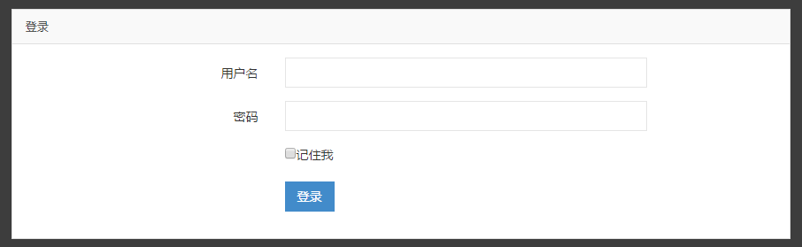

* + 1. 预订界面设计

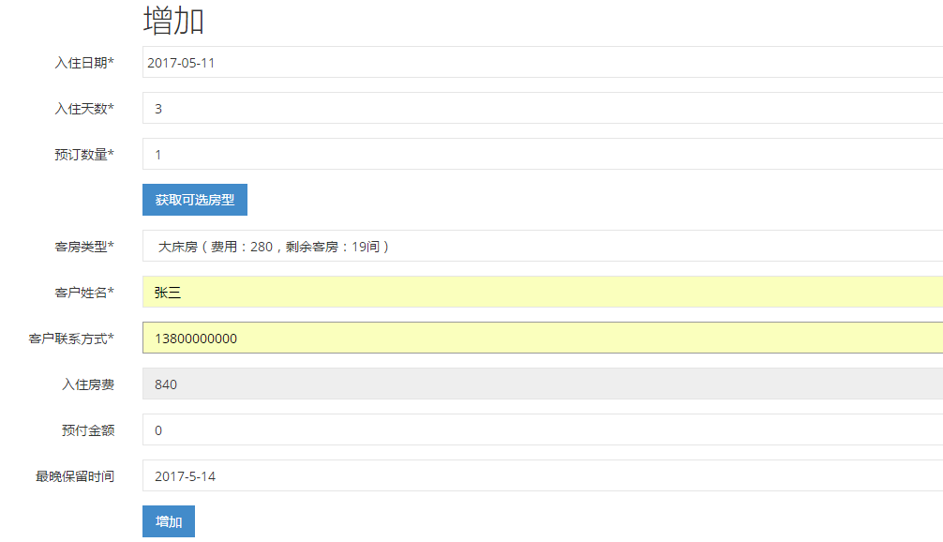

* + 1. 入住界面设计

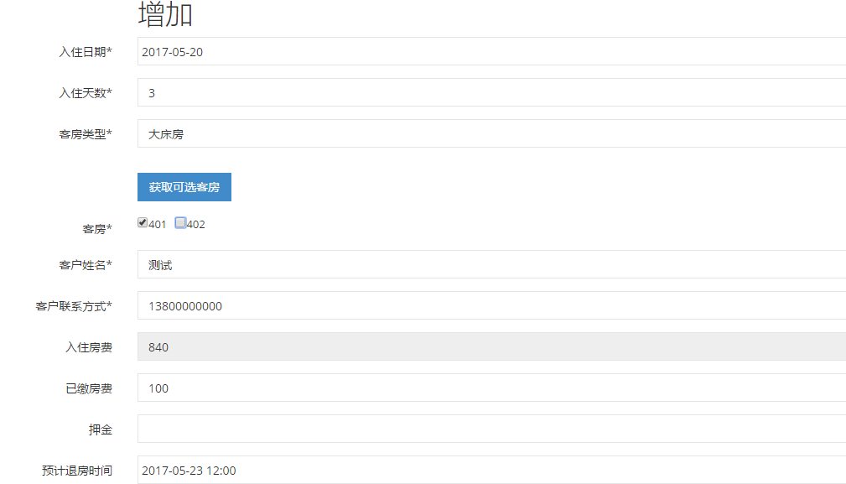

* + 1. 退房界面设计

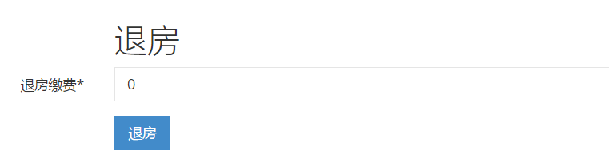

## 模块处理设计

* + 1. 登录模块处理设计

登录界面录入使用者的账号和密码，后台验证用户名和密码与数据库里的是否匹配，如果匹配跳转到后台首页，如果不匹配提示登录失败。

* + 1. 客房管理模块处理设计

客房列表：关联查询客房类型，显示客房相关信息；

新增客房：选择客房类型，插入客房记录，更新该类型的房间数。

* + 1. 预订管理模块处理设计

预订列表：过滤已入住的状态，关联查询客房类型，显示预订相关信息；

新增预订：录入入住日期和入住天数，获取可选房型，选择房型自动计算房费，录入用户信息，更新房型剩余量，插入预订信息；

取消预订：更新房型剩余量，修改预订状态。

* + 1. 入住管理模块处理设计

入住列表：过滤已退房的状态，关联查询客房，显示入住相关信息；

预订入住：自动填充预订内有的信息（入住时间，房型等），选择客房，录入押金等，更新客房状态和客房使用情况，插入入住信息；

直接入住：录入入住日期和入住天数，获取可选房型，选择房型自动计算房费，获取可选客房，选择客房，录入押金等，更新客房状态和客房使用情况，更新房型剩余量，插入入住信息；

退房：录入退房缴费，更新客房状态和客房使用情况，更新房型剩余量，更新入住信息，插入退房信息。

## 数据库配置

数据库名称，软件环境

* + 1. 建立OCDB

$conn=odbc_connect('hotel','root','root');

* + 1. 数据库连接

$conn=odbc_connect('hotel','root','root');

* + 1. 数据库恢复

每隔一个小时增量备份数据，当发生数据损坏时，用备份的数据进行数据恢复

# 实施概要

## 实施环境和工具

* + 1. 计算机系统平台

Windows 8

* + 1. 编程环境工具

Apache 2.4.18

Mysql 5.0.12

PHP 7.0.1

IDE: Sublime

* + 1. 数据准备

用户：admin/admin、leader/leader、user/user

客房类型：大床房、高级大床房、总统套房

客房：401、402、403、404、405、406、501、502、801、802

## 系统测试

* + 1. 测试规划

每一个业务涉及到的功能点都需要覆盖到，提前准备好数据案例，逐个功能进行测试

* + 1. 测试计划及测试记录

计划：首先，测试客房类型和客房的基本功能，

然后创建预订信息，测试预订功能，

然后通过预订创建入住，测试入住（预订）功能，

然后创建非预订入住，测试入住功能，

再然后通过入住创建退房，测试退房功能。

记录：所有功能都能达到预期的效果

**参考文献**

1、王立付.软件工程 机s械工业出版社 2011年版

**附录**

无